**<https://github.com/kirotich/disk-scheduling?fbclid=IwAR3n4vHvuWD6myV7NjlhDYWmRONemEN6ELXiuVipMWysjdVGaxlN1tw2sDw>**

**Mục tiêu:**

So Sánh hiệu quả thuật toán lập lịch

FCFS, SSTF, SCAN, C-SCAN, LOOK, C-LOOK

**Chức năng chính:**

Nhập số lượng vị trí mà head cần phải đọc , vị trí bắt đầu của head và tính tổng thời gian và thời gian trung bình mà head đọc hết tất cả. Qua đó so sánh hiệu quả giữa các thuật toán

**Giải thích thuật toán:**

-FCFS(First Come First Server): head bắt đầu đi từ start value đến end qua tất cả request, nếu hết thì quay lại 0

-SSTF(Shortest Seek time first): head tìm 2 yêu cầu cạnh mình, so sánh xem cái nào ngắn nhất và đi đến đó

-SCAN: Từ điểm bắt đầu head đi đến cuối và từ điểm bắt đầu nó đi đến 0 qua tất cả request

-C-SCAN: Giống Scan nhưng đi theo vòng tròn đến cuối rồi quay lại từ đầu

-LOOK: Head đi từ giá trị lớn hơn start value rồi đi đến giá trị lớn nhất sau đó từ giá trị nhỏ hơn value đi đến giá trị nhỏ nhất

-C-LOOK: Giống LOOK nhưng đi theo vòng tròn, đến cuối rồi quay về

**Cài đặt và chạy:**  
 Cài đặt trên môi trường linux(không có lưu ý j đặc biệt):

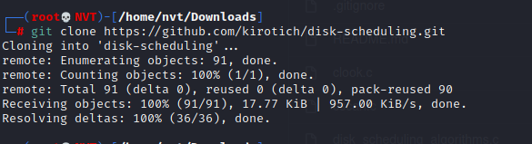

**Xử lí dữ liệu:**

Đầu vào :

+Số lượng vị trí mà head phải đọc

+Vị trí bắt đầu của head

+Các vị trí head phải đọc ( được nhập vào ngầu nhiên)

Đầu ra: Thời gian tìm kiếm và thời gian tìm kiếm trung bình để head đọc hết các yêu cầu

**Bộ test đầu**

_ Số lượng yêu cầu: 10

_Vị trí : 1 1000 233 4244 22 2323 222 111 9989 2

_ Vị trí bắt đầu của head 100

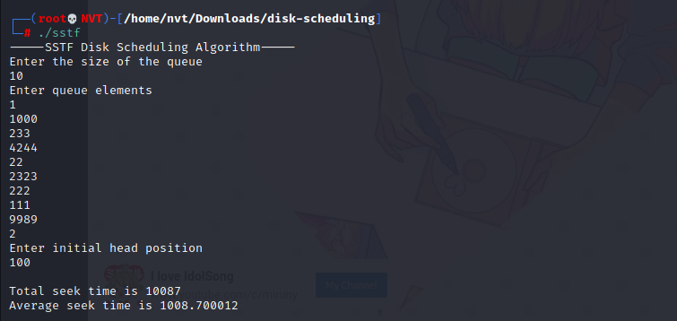

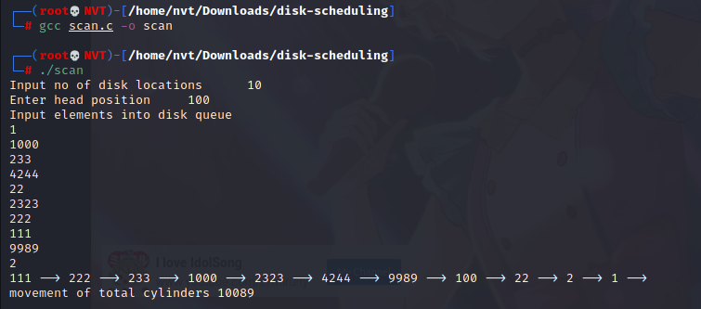

SSTF và SCAN chạy nhanh hơn

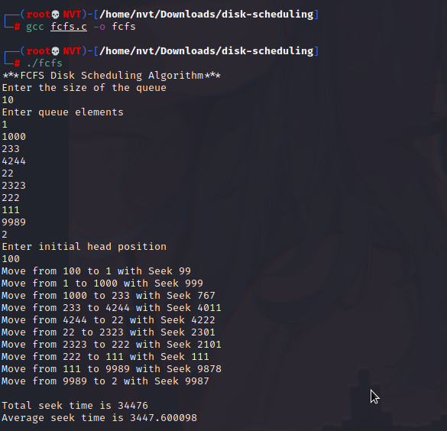

FCFS chạy lâu hơn thuật toán khác rất nhiều(gấp 3 lần SSTF và SCAN)

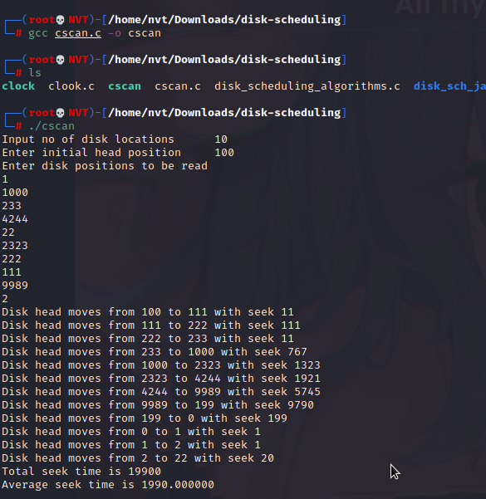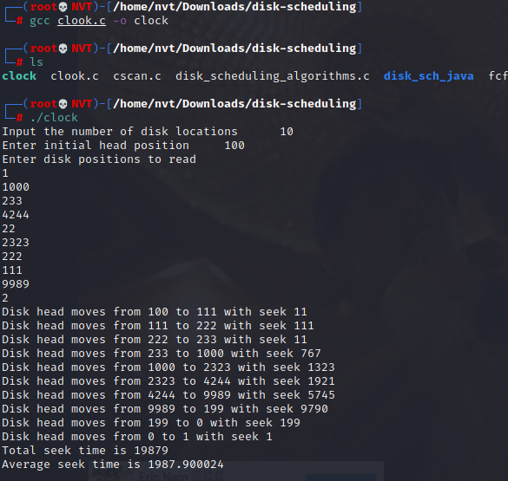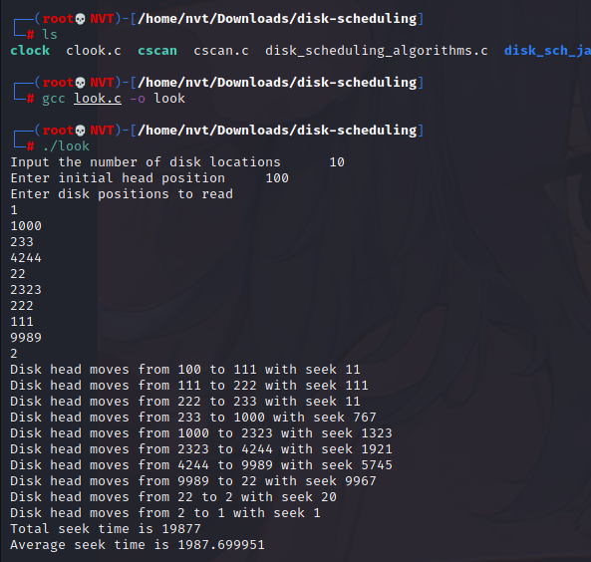

CSCAN CLOCK và LOOK chạy tốc độ trung bình(gấp 2 lần SSTF và SCAN)

**Bộ test thứ hai**

_ Số lượng yêu cầu: 20

_Vị trí : 2,100,2000,222,3333,11,2322,1,5000,335,888,1000,22,999,757,490,4383,10000,9999,3

_ Vị trí bắt đầu của head: 2000

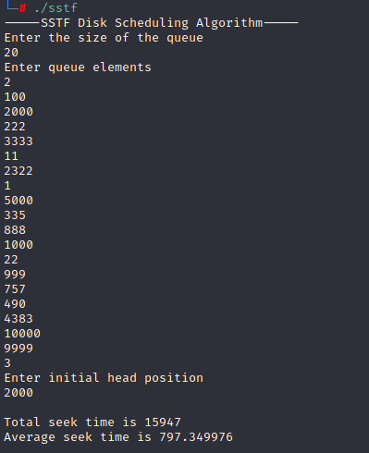

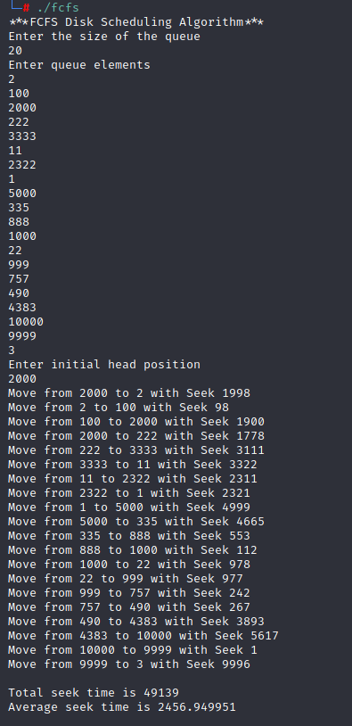

FCFS chạy rất lâu (Gấp 3 lần SSTF)

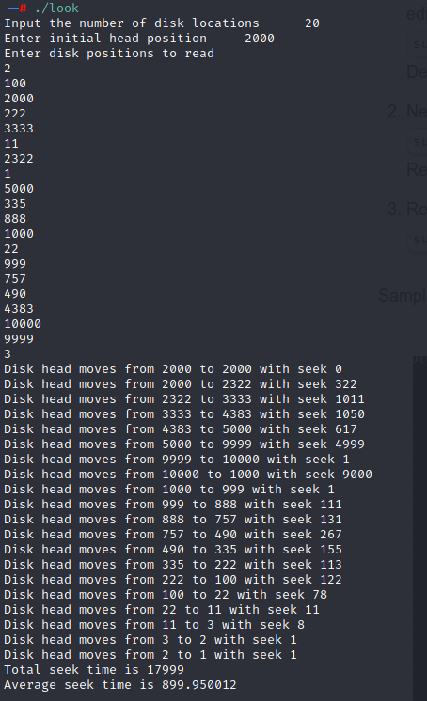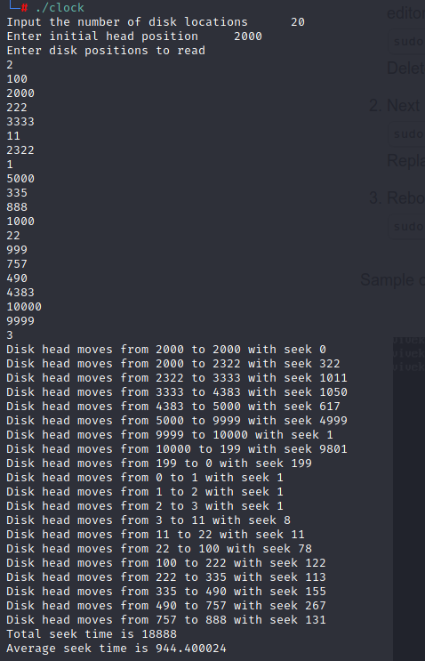

3 thuật toán CLOCK, LOOK và SSTF chạy xấp xỉ nhau

**Kết luận:**

**+**FCFS luôn chạy lâu nhất(Không nên dung)

+ SSTF và SCAN chạy khá nhanh

**+** CSCAN CLOCK và LOOK trong trường hợp tốt có thể chạy nhanh bằng với SSTF và SCAN nhưng trong trường hợp xấu có thể chạy lâu gấp đôi

+Khuyên dùng SCAN,LOOK,SSTF trong thực tế để tối ưu thời gian tìm kiếm